2015届深信服科技校园大使招聘简章
人生就像一场旅行，重要的不仅仅是结果，而是沿途的风景……
还在为大学四年碌碌无为而悔恨吗？还在为大四学年无所事事而懊恼吗？
深信服给你平台，给你展现在自我的平台！
深信服邀你来挑战！

一、我们是谁
深信服是国内规模最大、创新能力最强的前沿网络厂商，提供创新的网络产品，专注于网络安全、网络优化和虚拟化 。
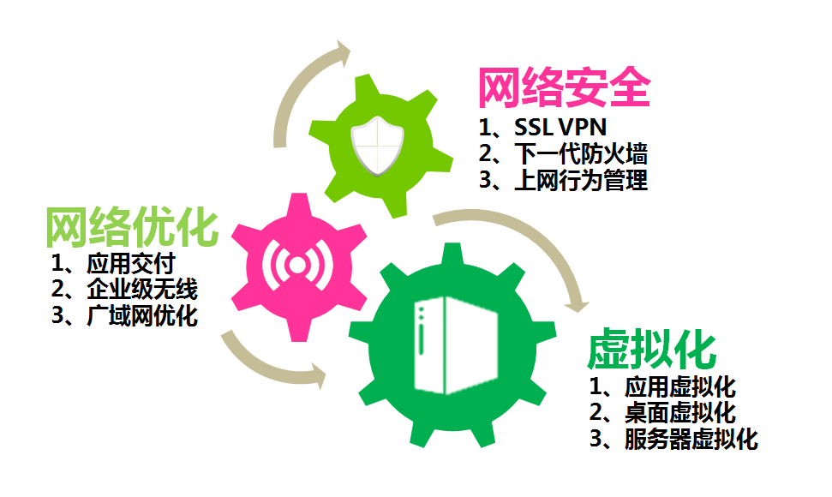
深信服连续多届获得德勤中国“高科技高成长50强”，亚洲“高科技高成长500强”，
连续12年保持快速增长。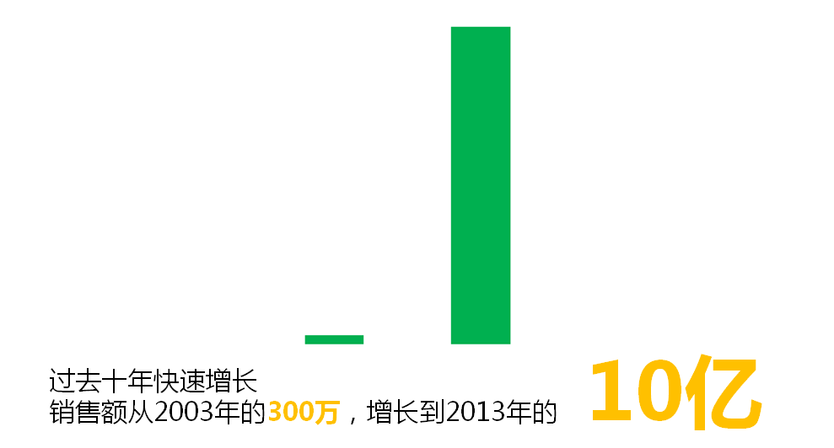
目前深信服员工人数1800人，全球分支机构55个，拥有三大研发中心：深圳-北京-硅谷。
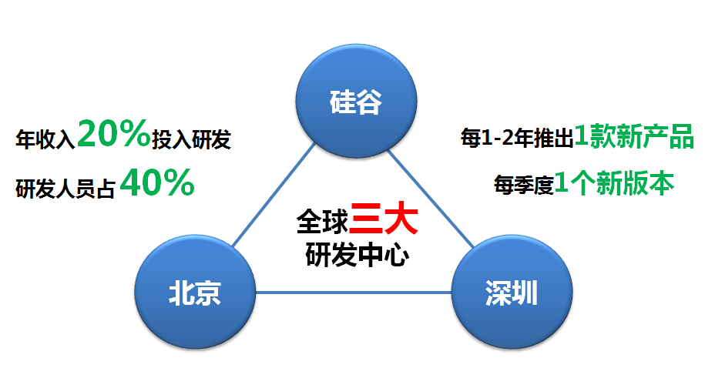
深信服一直崇尚平等、自由的文化，为了丰富员工生活，公司成立了足球、篮球、羽毛球、乒乓球、台球、摄影、自行车、英语以及唱歌比赛等在内的各种活动。总有一项是你喜欢的！

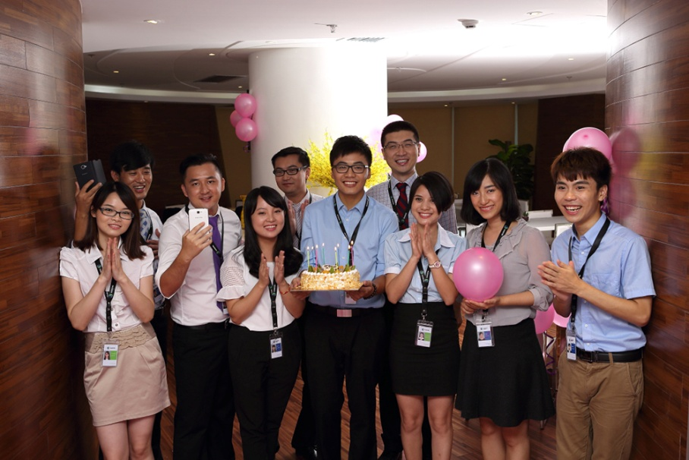
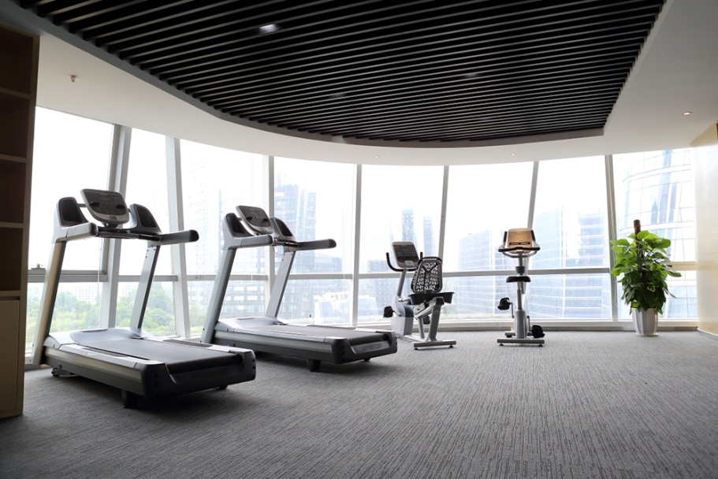

二、我们寻找什么样的你
1、15届应届毕业生，青春活力，萌萌哒；
2、靠谱的，具备优秀的执行力；
3、“老大哥”，具有强烈的责任感、富有热情；
4、闲不住，没事就爱折腾，喜欢忙碌的自己；
5、“交际达人”，和各院系老师、学生组织保持良好关系。

三、你将获得什么
1、顺利完成校园大使任务可获得公司给予的校园大使津贴；
2、提前获得与深信服面试官沟通、交流的机会，展现你自己，提高面试通过率；
3、可直接获得深信服面试机会，同等条件下，可优先录取，从过往的经验看，有较多的校园大使最后顺利入职深信服，并在公司表现良好；
4、能在毕业前成为“中国卓越雇主”的校园大使，接受这一难得的锻炼机会，将是您不可小觑的值得回味的人生财富。

四、你需要做什么
1、你是营销专家。线上、线下宣传，运用你所能想到的方式，分享深信服的招聘信息；
2、你是深信服工作者。宣讲会现场、笔试现场、面试现场等都将看到你忙碌的身影；
3、你是“衣食父母”。面试官的衣食住行都听你的；
4、你是猎头。发现你身边的优秀人才，让他们加入深信服。

五、我们去哪儿
招聘  区域 | 深信服2015校园大使招聘院校 | 投递地址
重庆 | 重庆大学、重庆邮电大学 | xiaoys@sangfor.com.cn
长沙 | 中南大学、湖南大学、湖南科技大学、中南林业科技大学、长沙理工大学 | dongdan@sundray.com.cn
西安 | 西安电子科技大学、西北工业大学、西安交通大学、西安邮电大学、西北农林科技大学 | ye-liang@sangfor.com.cn
成都 | 四川大学、电子科技大学、西南交通大学、西南科技大学 | wyx@sangfor.com.cn
哈尔滨 | 哈尔滨工业大学、哈尔滨工程大学、哈尔滨理工大学 | qiaojin@sundray.com.cn
长春 | 吉林大学、长春工业大学、东北师范大学 | tangqi@sangfor.com.cn
沈阳 | 东北大学 | tangqi@sangfor.com.cn
深圳 | 深圳研究生院、深圳大学 | ye-liang@sangfor.com.cn
广州  汕头 | 广东工业大学、华南理工大学、中山大学、华南农业大学、华南师范大学、汕头大学 | laiyp@sangfor.com.cn
兰州 | 兰州大学、兰州理工大学 | wyx@sangfor.com.cn
武汉 | 武汉理工大学、华中科技大学、武汉大学、华中农业大学、中南民族大学 | xuwei@sangfor.com.cn
北京 | 北京理工大学、北京邮电大学、北京航空航天大学 | tangqi@sangfor.com.cn
济南 | 山东大学、济南大学 | liujie35097@sangfor.com
南京 | 南京大学、东南大学、南京邮电大学、南京理工大学、南京航空航天大学 | wang.wei@sangfor.com.cn
厦门 | 厦门大学、集美大学 | ye-liang@sangfor.com.cn

六、怎么加入校园大使团队
1、投递时间
重庆、长沙、西安、成都、哈尔滨、长春、沈阳、深圳和汕头简历投递截止时间为9月8日；
广州、兰州、武汉、北京、济南、南京和厦门截止时间9月15日。
2、投递方式
请以附件形式将简历投递上文对应的邮箱，并将简历名称写明——姓名+学校+校园大使，如：王强+四川大学+校园大使。
3、面试流程
投递简历---简历筛选---电话面试----录用沟通-----发offer

七、校招简历投递方式
1、PC端投递简历
点击进入深信服2015校园招聘官方网站 www.sangfor.com/hr，选择和投递简历，为了方便同学应聘，深信服的招聘系统有从51job、智联招聘等招聘网站直接导入简历的功能，也可以直接从本地导入word文档等格式的简历，系统进行自动解析。
2、移动端微信投递简历
微信查找并关注深信服校园招聘服务号：深信服招聘HR，点击进入深信服招聘微官网查看职位和投递简历，我们的微招聘系统同样具有从51job、智联招聘等渠道直接导入简历进行投递的功能。

八、联系地址
公司地址：深圳市南山区学苑大道1001号南山智园A1栋
公司官方网址：www.sangfor.com.cn
网申地址：www.sangfor.com/hr
深信服校招微信公共号：深信服招聘HR （服务号）

